## التصميم

يقسم إلى : تصميم النموذج الأولي   
 التصميم النهائي للطاولة بشكل كامل

في النموذج النهائي للمشروع يجب ان تقوم الطاولة بتحريك الغرض الذي عليه و لكن كان علينا التأكد من صحة معادلات و قوى الحركة المتبعة في تقنية 3wd فكان لا بُّد من إنشاء نموذج أولي مصغر لتجريب معادلات الحركة قبل تنفيذ الطاولة بشكل كامل.

### تصميم النموذج الأولي

و في النموذج الأولي لعدم إمكانية استخدام خلية واحدة لتحريك غرض فقمنا بقلب الخلية بحيث تصبح هي التي تتحرك وفقاً لمعادلات الحركة المدخلة مما يمكننا من اجراء الاختبارات على المعادلات .

بدايةً قمنا باستخدام برنامج sketchUp من اجل تصميم النموذج الأولي .

#### النموذج التجريبي الأول :

كان النموذج الأولي عبارة عن روبوت يعتمد تقنية 3 wheeled omnidirectional مؤلف من 3 محركات و 3 عجلات omni و سطح علوي على شكل مسدس مصنوع من مادة البليكسي و يهبط منه قطع لتثبيت المحركات مع السطح العلوي على شكل حرف قطعتين لكل محرك وهي مصنوعة من البليكسي ايضاً إضافة إلى السطح السفلي و هو شكل يحوي منافذ تؤمن تلامس العجلات مع الأرضية و قد استخدمنا فيهي عجلات omni ذات قطر 10 سم لعدم توافر العجلات المطلوبة في ذلك الحين ففي البداية كانت العجلة محمولة بشكل كامل على المحرك كما في الشكل :

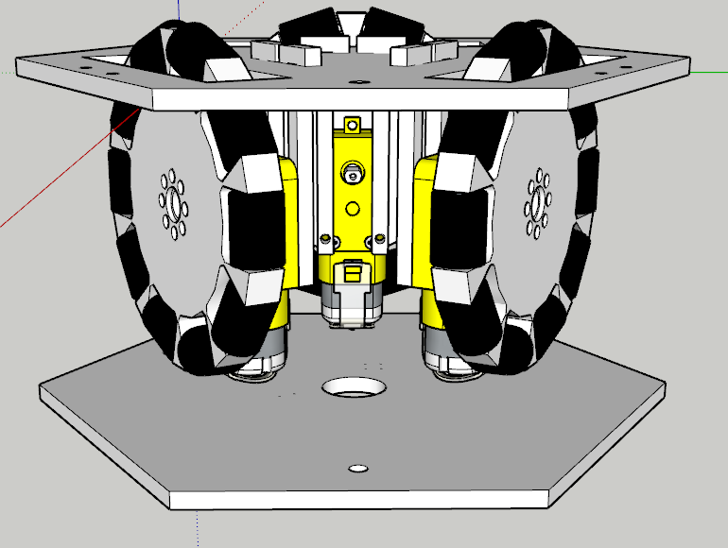

و لكن لم يستطع الروبوت الحركة و ذلك بسبب وزن العجلات كان محمولاً على المحرك مما جعل سرعة المحرك محكومة بوزن العجلة و ليس بالسرعة التي يقررها المتحكم فكان لا بد من إجراء بعض التعديلات .

#### النموذج التجريبي الثاني :

في النموذج الثاني تم إضافة محاور مطبوعة بإستخدام الطباعة ثلاثية الأبعاد و هي محاور مثبتة من احد طرفيها بالمحرك اما الطرف الثاني فهو محمول على قطعة لها شكل حرف مطبوعة بتقنية الطباعة ثلاثية الأبعاد تحمل العجلة و هي مثبتة على السطح السفلي للروبوت و بين المحور و حامل المحور رولمان لمنع الاحتكاك يبين الشكل النموذج الثاني للربوت :

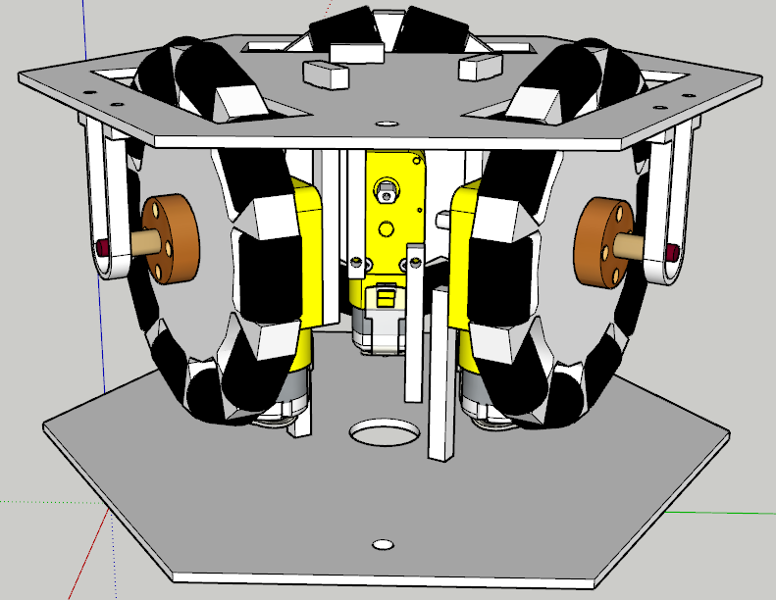

و أظهر برنامج sketchUp عدم دقة في قطع الطباعة ثلاثية الأبعاد فكان علينا اختيار اداة أكثر كفائة و أكثر دقة فكان الخيار الأمثل برنامج ال solidworks الذي قمنا باستخدامه لإعادة تصميم النموذج الأولي و الذي كان قاعدة للإنطلاق منها وصولاً الى تصميم الطاولة بشكل كامل .

### التصميم النهائي للطاولة

صممنا طاولة تقسم الى 20 خلية و في كل خلية 3 عجلات فكانت نتائج مرحلة التصميم لكل خلية ما يلي :

1. سطح علوي لكل خلية.
2. السطح السفلي للطاولة الذي يقوم بجمع الخلايا مع بعضها.
3. حوامل المحركات .
4. محور حامل و جامع للعجلات .
5. حامل للمحور.

#### السطح العلوي للخلية :

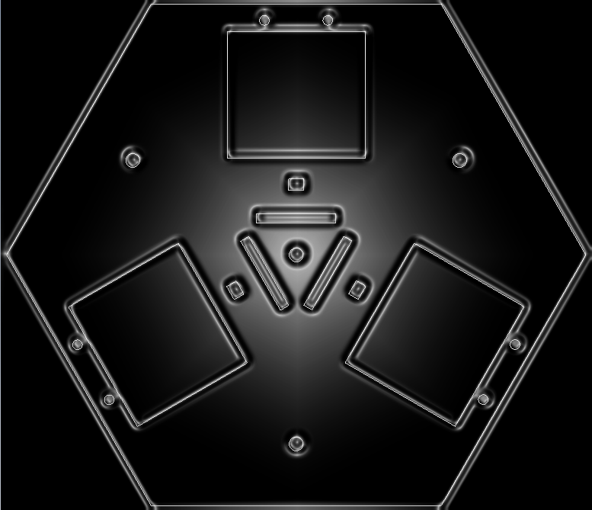 و هو شكل مسدس مصنوع من البليكسي فيه 3 فتحات تؤمن بروز العجلات و 3 فتحات لحوامل المحركات و فتحات لتثبيت حوامل المحاور و فتحات لجمع كل خلية مع الخلاية المجاورة كما هو مبين بالشكل :

##### التصميم العلوي للطاولة كاملة :

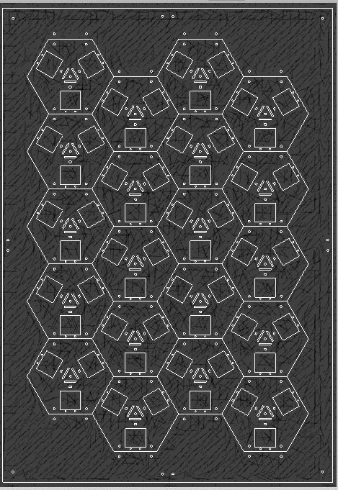

#### السطح السفلي للطاولة

و هو مستطيل ابعاده 120*80 سم يؤمن تمام تثبيت المحركات و مكان لحمل دارات قيادة المحركات و هو مصنوع ايضاً من البليكسي و فيه فتحات لتثبيت دارات القيادة و فتحات لعبور اسلاك التحكم و التغذية الكهربائية و فتحات لتثبيت المبسطات المعدنية التي تؤمن تمام ثبات حوامل المحركات .

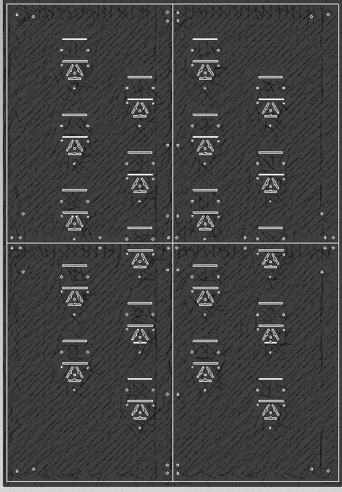

#### حوامل المحركات

هي قطع مصنوعة من البليكسي و هي على شكل حرف مصممة ليتم تبيت عليها المحرك و تثبيت السطح العلوي مع السطح السفلي و تم ذلك بإضافة قطعة معدنية مُبسطة تثبت بأسفل السطح السفلي فتمنعها من الانسحاب إلى الأعلى أو الأسفل .

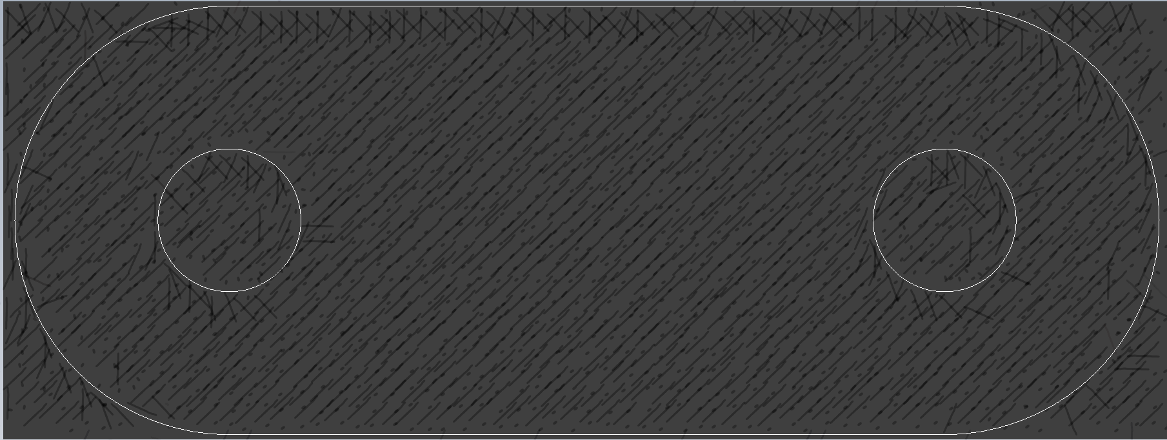

#### محور حامل و جامع للعجلات :

مهمة المحور هي جمع العجلتين و توحيد محوريهما و جمعهم مع المحرك من طرف و حملهم من الطرف الآخر بواسطة حامل المحور .

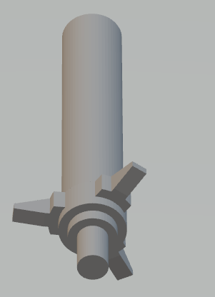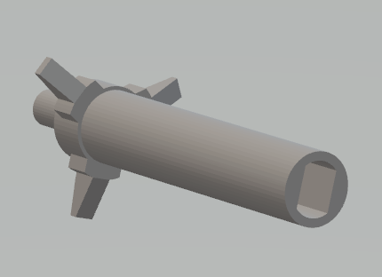

##### عجلة omni :

تتألف عجلة omni المستخدمة في المشروع من جزئين جزء فعال و هو الجزء الذي يحوي مغزل متحرك يساعد في حركة الاغراض و جزء غير فعال لا يحوي على مغازل يؤدي إلى العرقلة و لكي لا تحدث العرقة كان لا بد من جمع عجلتين بشكل متوازي بحيث توضع امام كل منطقة غير فعالة من العجلة منطقة فعالة من العجلة الاخرى كما في الشكل :

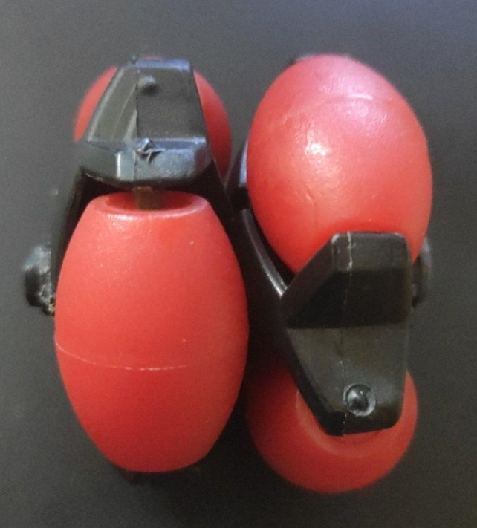

#### حامل المحور

و هو قطعة على شكل حرف مصنوعة باستخدام تقنية الطباعة ثلاثية الأبعاد وظيفتها حمل محور العجلات على السطح العلوي للخلية للتخفيف عن المحرك و يربط بين حامل المحور و المحور رومان لمنع الاحتكاك .

